Самоскид 10 тон, 4х2 з заднім розвантаженням, об’ємом кузова 12м3.
Виробництво Україна

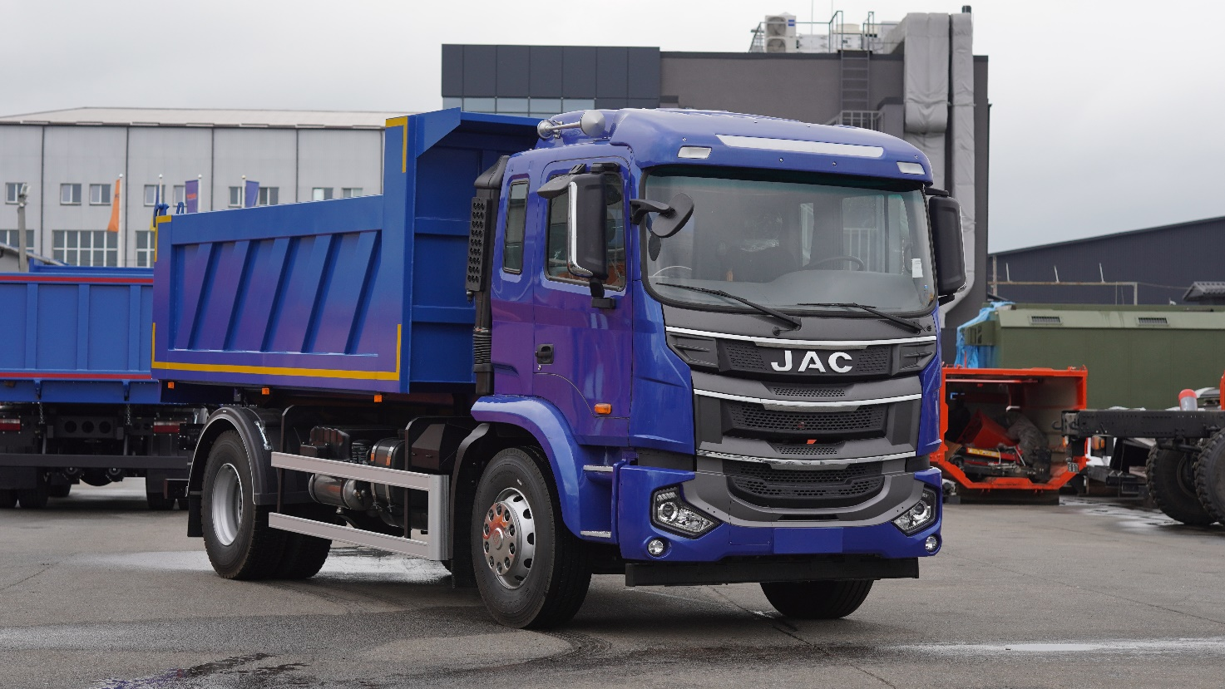
Двигун | Модель | Cummins ISD285 50 (Євро-5)
Двигун | Об `єм | 6 690
Двигун | Максимальна потужність (к.с.) | 277/2500
Двигун | Максимальний крутний момент (н/м) | 1006/1200-1800
КПП | Тип | механічна
КПП | Кількість ступенів | 8JS118TA-B 8-ми ступінчаста
Основні параметри | Габаритні розміри шасі (мм) | 7632×2522×3048
Основні параметри | Колісна формула | 4х2
Основні параметри | Колісна база (мм) | 4200
Основні параметри | Вантажопідйомність самоскида (кг) | Не більше ніж 10 270 кг
Основні параметри | Повна маса (кг) | 19980
Основні параметри | Макс. допустиме навантаження на пер. (кг) | 7000
Основні параметри | Шини | 315/80R22,5
Основні параметри | Паливний бак | 400 L
Основні параметри | Акумуляторні батареї | 180 А.год (2 шт) 12В
Основні параметри | Гальмівна система | Барабанного типу
Безпека | Ремінь безпеки водія регульований по висоті
Безпека | Енергопоглинаючий передній бампер
Безпека | ABS, ASR, ESC
Безпека | Денні ходові вогні
Безпека | Зумер заднього ходу
Безпека | Вихлопне допоміжне гальмо
Комплектація | Радіоприймач+MP3, антена, динаміки
Комплектація | Попільнички в бічних дверях
Комплектація | Полиці в кабіні над головами водія та крайнього пасажира
Комплектація | Сонцезахисні козирки водія та пасажира
Комплектація | Обігрівач кабіни
Комплектація | Дзеркала заднього виду з підігрівом
Комплектація | Рульова колонка регульована за нахилом та вильотом
Комплектація | Підніжка з антиковзким покриттям
Комплектація | Електросклопідйомники
Комплектація | Центральний замок
Комплектація | Круїз контроль
Комплектація | Кондиціонер
Тип розвантаження самоскидного кузова | Заднє
Розміри кузову внутрішні, (мм) | 4435*2300*1000
Об’єм кузову, м3 | 12
Гідравлічна система підйому кузова | Гідравлічна система підйому кузова - циліндр багатоштоковий під кузовом (HYVA або PENTA))
Матеріал підлоги та бортів | Силові лонжерони платформи та плоскі листи бортів та днища виконані зі сталі 09Г2С-14:  Лонжерони товщиною 8 мм (або 4 мм+5мм)  Плоскі листи днища 4 мм  Плоскі листи бортів 3 мм  Накладні підсилювачі виконані зі сталі СТ 3 товщиною 2-3 мм
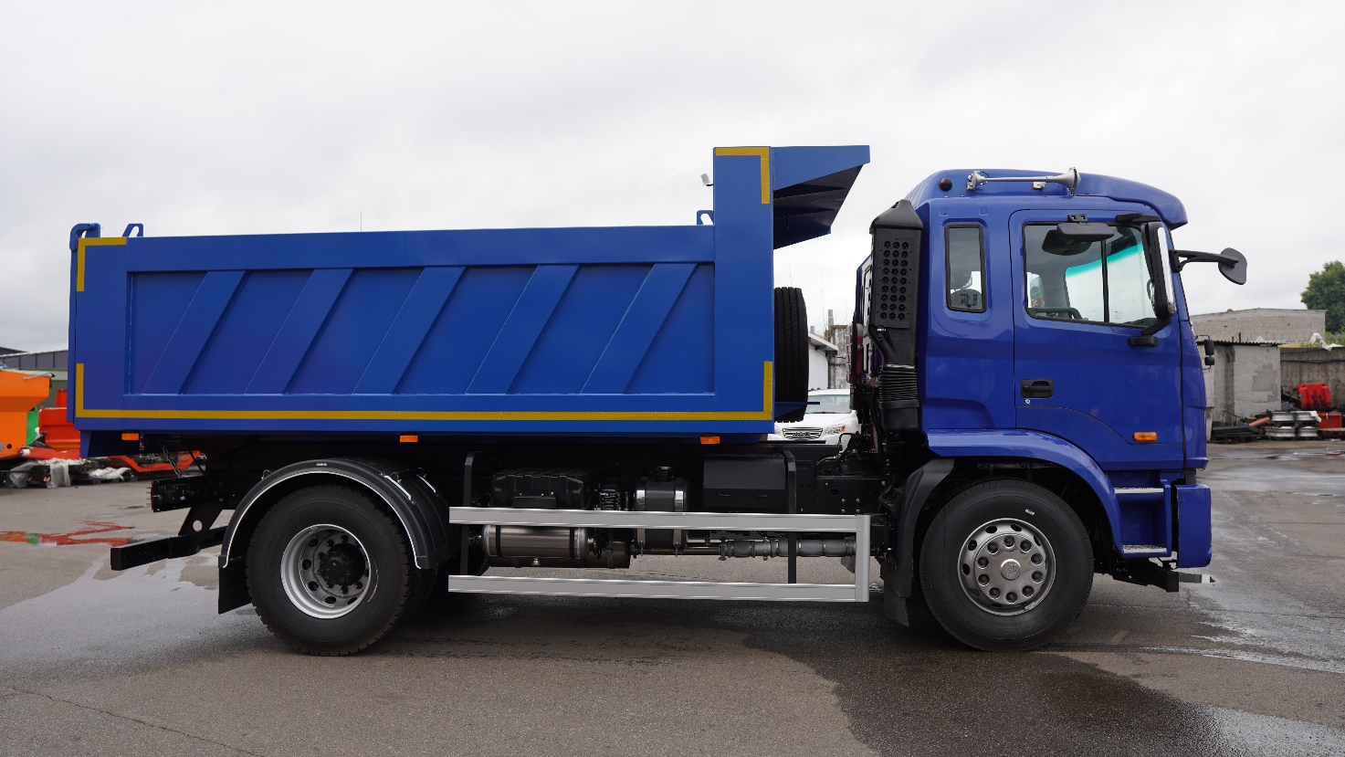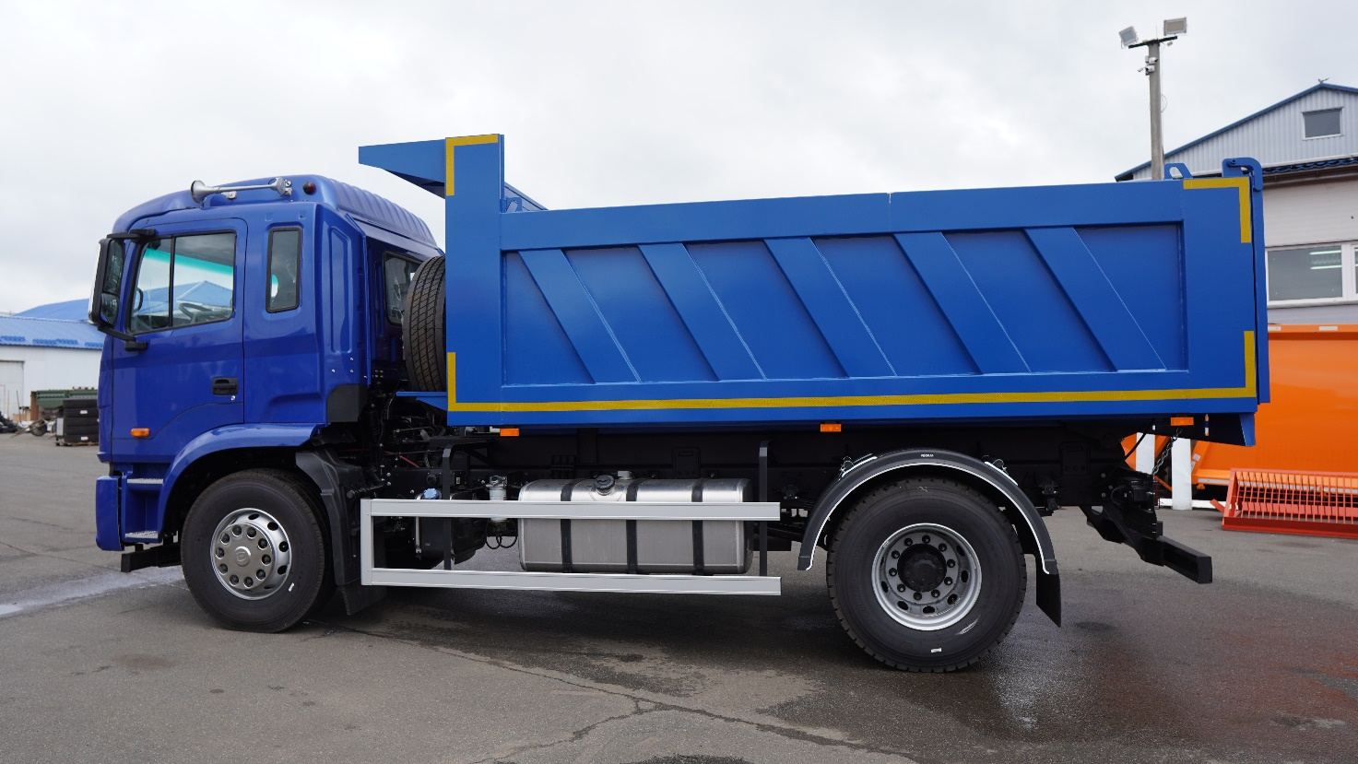

Гарантія: 12 місяців або 100 000 км в залежності від того, що наступить раніше.

